• 1 Cerrar sesión (SSH solamente)
• 2 Asignar Interfaces
• 3 Establecer dirección IP de interfaz(es)
• 4 Restablecer contraseña de webConfigurator
• 5 Restablecer a valores de fábrica
• 6 Reiniciar sistema
• 7 Detener sistema
• 8 Ping a host
• 9 Shell
• 10pfTop
• 11 Filtrar registros
• 12Reiniciar webConfigurator
• 13 Shell PHP
• 14 Actualizar desde consola
• 15 Habilitar Secure Shell (sshd)
• 16 Restaurar configuración reciente
• 17 Reiniciar PHP-FPM

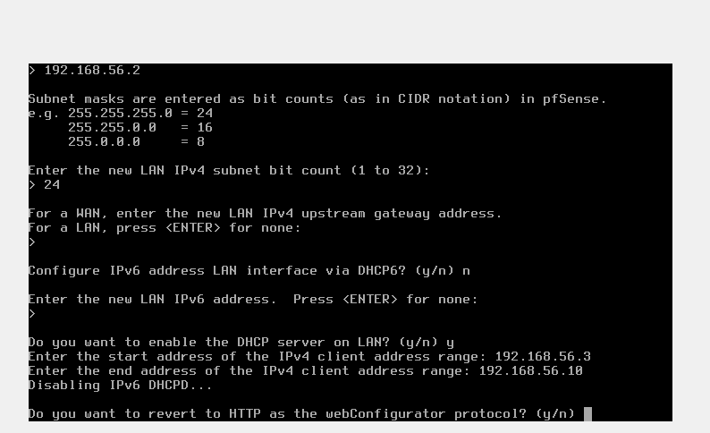

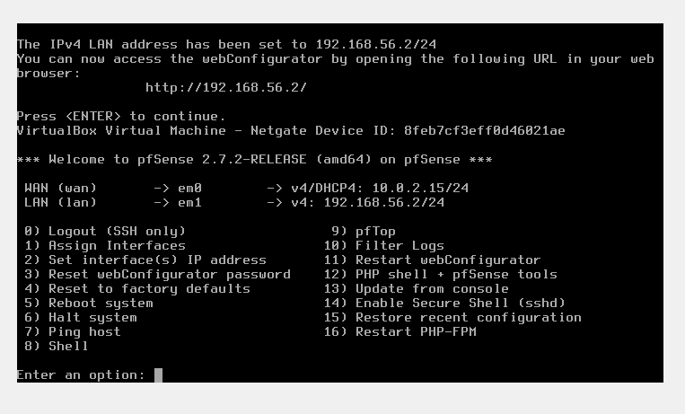

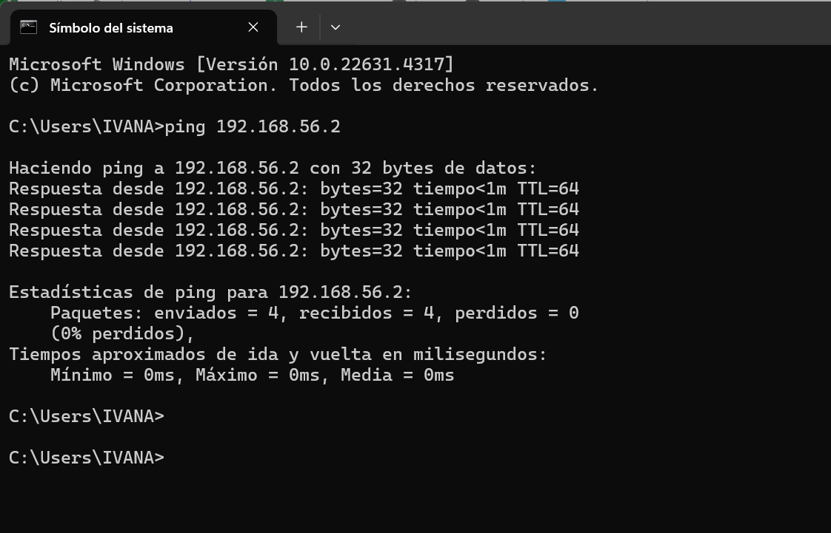

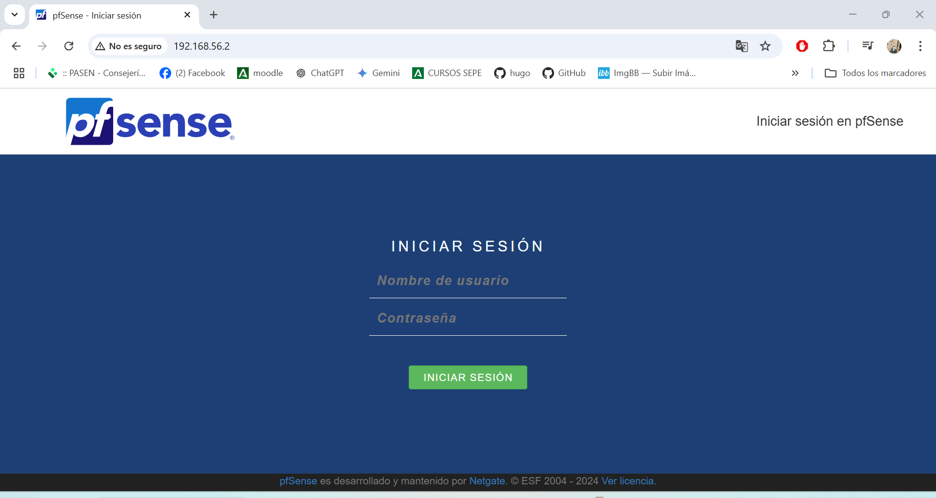

Admin
Pfsense
Próximo
Próximo
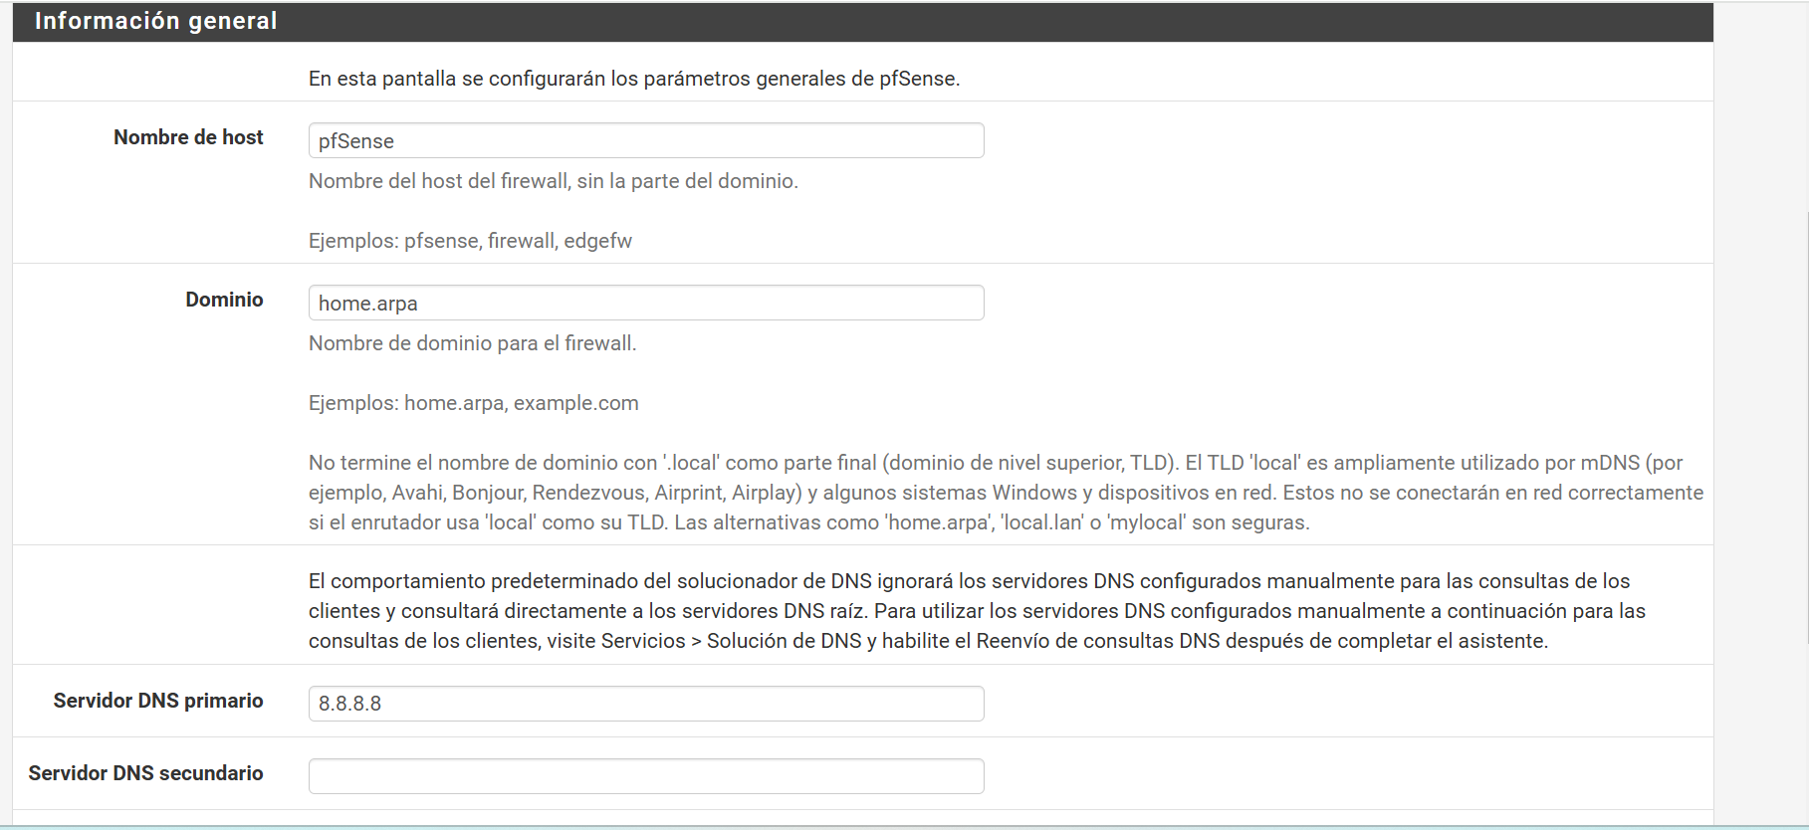
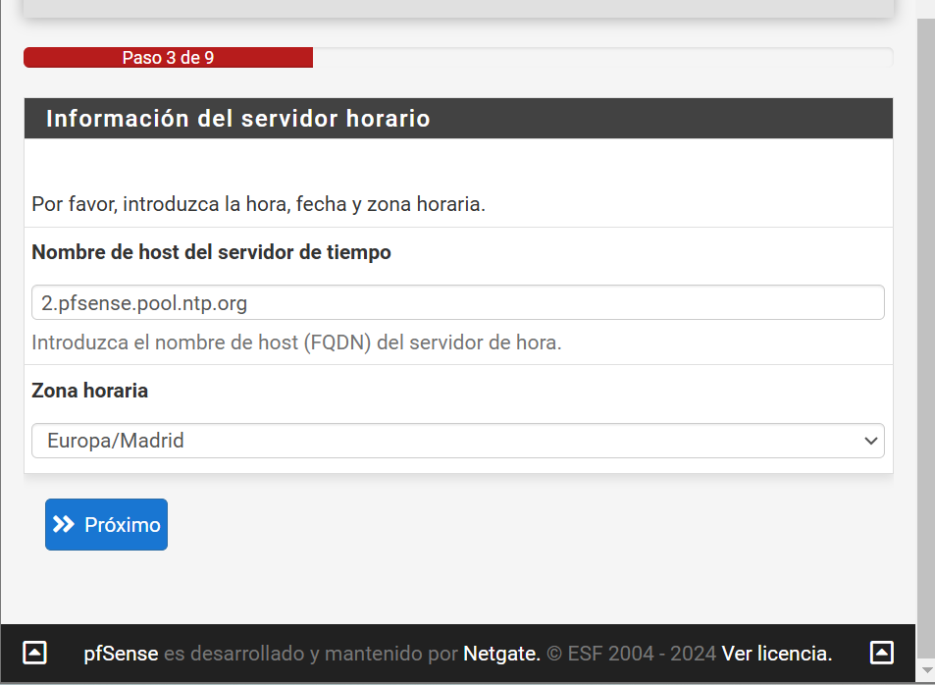
Siguiente hasta el paso 6
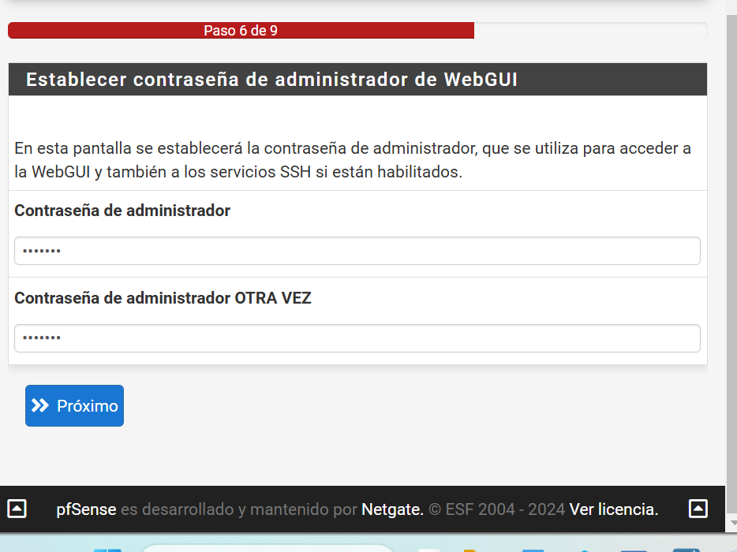

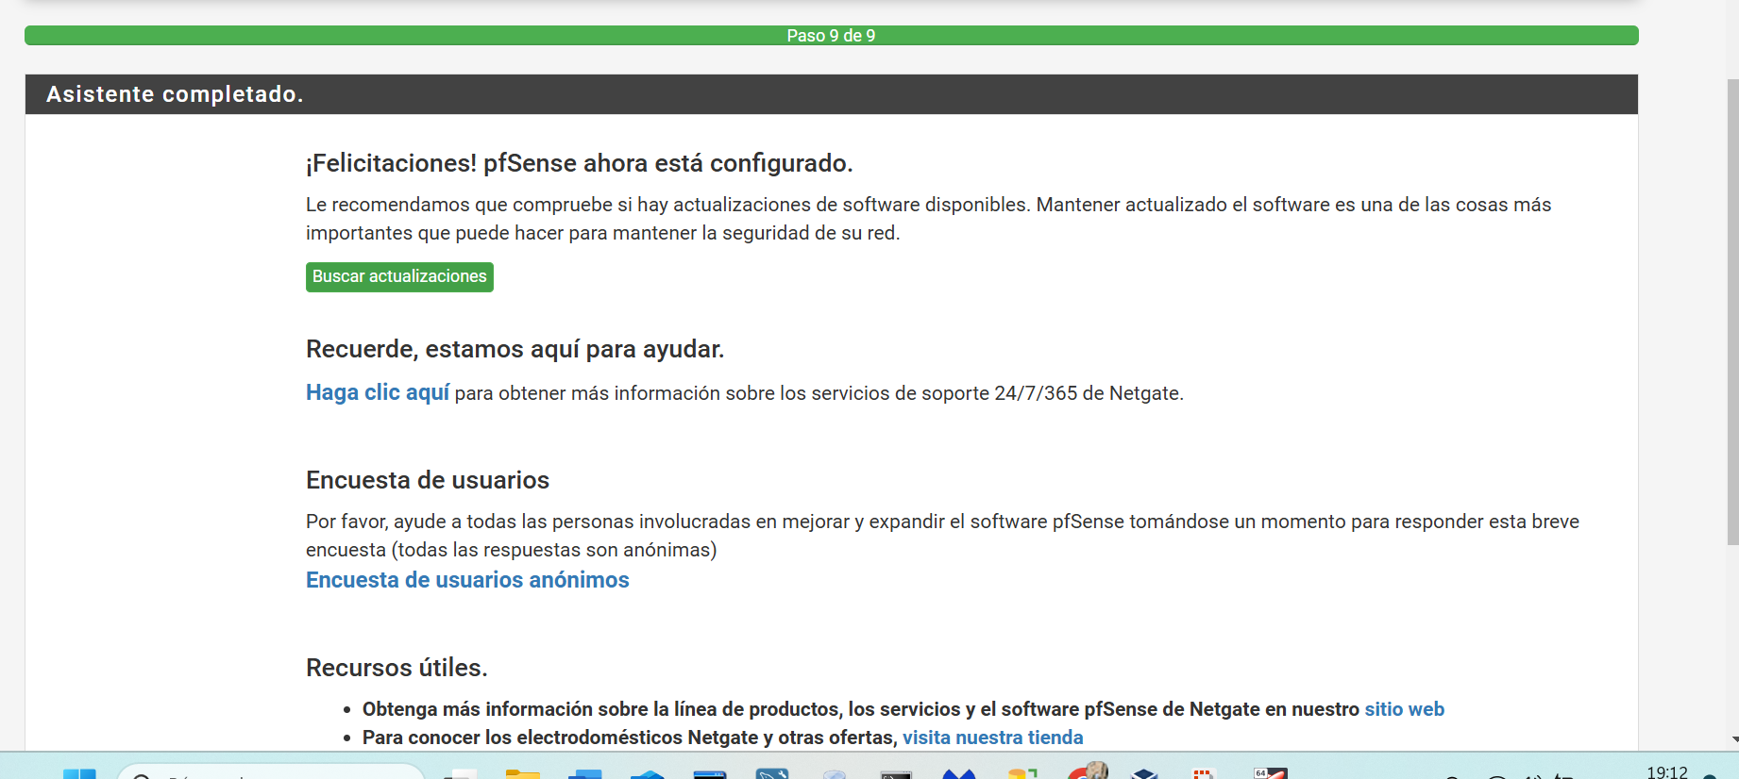
Y terminar

